Insegnare e apprendere la fisica nella scuola dell’infanzia e primaria (Università di Torino)

Matteo LEONE¹, Antonio AMOROSO² e Marta RINAUDO¹

¹Dipartimento di Filosofia e Scienze dell’Educazione, Università di Torino
²Dipartimento di Fisica, Università di Torino
Abstract La legge istitutiva del corso di laurea magistrale a ciclo unico in Scienze della Formazione Primaria (DM 249/2010) prevede che tra le attività formative caratterizzanti dell’area “i saperi della scuola” vi sia l’ambito disciplinare della fisica. Tale normativa prevede inoltre che in ciascun insegnamento si tenga conto “dei due ordini di scuola cui il corso di laurea abilita” e si rispetti il requisito secondo cui “esempi, esercizi e proposte didattiche devono essere pensati e previsti sia per la scuola dell’infanzia che per la scuola primaria”. Infine, sempre in linea con quanto previsto dal DM 249/2010, oltre ai fondamenti disciplinari in ciascun insegnamento deve essere “compresa una parte di didattica della disciplina stessa”.
L’insegnamento di “Fondamenti e didattica della fisica” presso il corso di laurea in Scienze della Formazione Primaria dell’Università di Torino (articolato nelle due sedi di Collegno e Savigliano) si attiene alle indicazioni ministeriali, integrate con le metodologie e i contenuti suggeriti dalle Indicazioni nazionali per il curriculo della scuola dell’infanzia e del primo ciclo di istruzione (2012).
La parte di insegnamento (8 cfu pari a 56 ore di didattica frontale), nell’affrontare i contenuti previsti dal DM 249/2010, pone particolare attenzione all’analisi delle rappresentazioni mentali dei bambini della scuola dell’infanzia e primaria, nonché degli stessi studenti del corso di laurea, in materia di scienze fisiche e astronomiche. Parte integrante di tale approccio è il continuo riferimento alla storia della fisica, come utile strumento per la formazione del docente e per l’apprendimento del bambino.
Il laboratorio (1 cfu pari a 16 ore svolte a gruppi di 35 studenti) si caratterizza per la progettazione e realizzazione di esperienze didattiche che, oltre a essere suscettibili di favorire l’apprendimento degli studenti del corso di laurea, siano anche significative a livello di scuola dell’infanzia e primaria e facilmente riproducibili in tali contesti. A tal fine, nel laboratorio si fa ampio ricorso a materiali poveri e a esperienze outdoor in ambiente naturale. L’offerta è inoltre arricchita da laboratori residenziali in strutture formative del territorio piemontese.
Tale approccio all’insegnamento e all’annesso laboratorio si è recentemente concretizzato in un manuale per l’insegnamento della fisica nella scuola dell’infanzia e primaria.

1. Introduzione
Il Corso di laurea magistrale a ciclo unico in Scienze della Formazione Primaria, attivato presso il Dipartimento di Filosofia e Scienze dell’Educazione dell’Università di Torino, iscrive attualmente 350 studenti all’anno, a seguito di test di ammissione disciplinato dal Ministero dell’Istruzione. Di questi, 200 studenti sono iscritti presso la sede di Collegno del Corso di Laurea, all’interno della splendida cornice della Certosa Reale e 150 studenti presso la sede di Savigliano (in provincia di Cuneo), nei locali dell’altrettanto splendido ex Convento di Santa Monica (Figure 1 e 2).
A dispetto del numero costante di studenti immatricolabili (350 unità), numero condizionato da vincoli logistici e di organico, il numero di iscritti al test di ammissione al Corso di Laurea è da alcuni anni in costante ascesa: dai 770 iscritti al test nel 2014 si è passati nel 2020 (nonostante la contestuale pandemia) a ben 1318 iscritti. Nel corso degli anni, la platea degli studenti interessati al Corso di Laurea è mutata non solo quantitativamente ma anche qualitativamente (Figura 3): se fino ad alcuni anni fa si registrava una significativa prevalenza di studenti dall’ex Istituto Magistrale e dal Liceo socio-psico-pedagogico, sempre più sono gli studenti provenienti dal Liceo scientifico (oltre il 30% degli studenti che hanno superato il test presso l’Università di Torino nel 2020) e dall’Istituto tecnico (15% nel 2020). Altri fattori risultano invece inalterati, quali la persistente femminilizzazione degli iscritti e l’elevatissima occupazione a tre anni dalla laurea, che secondo i dati Almalaurea si aggira intorno al 99% per i laureati in Scienze della Formazione presso l’Università di Torino. In ultimo, è doveroso segnalare che i dati Almalaurea evidenziano anche un elevato grado di soddisfazione tra gli studenti a tre anni dalla laurea (9 su una scala di 10), significativamente superiore al grado di soddisfazione delle altre Lauree magistrali dell’Università di Torino.

Fig. 1 – Portale dello Juvarra all’ingresso della Certosa Reale, sede del Corso di Laurea a Collegno (TO).

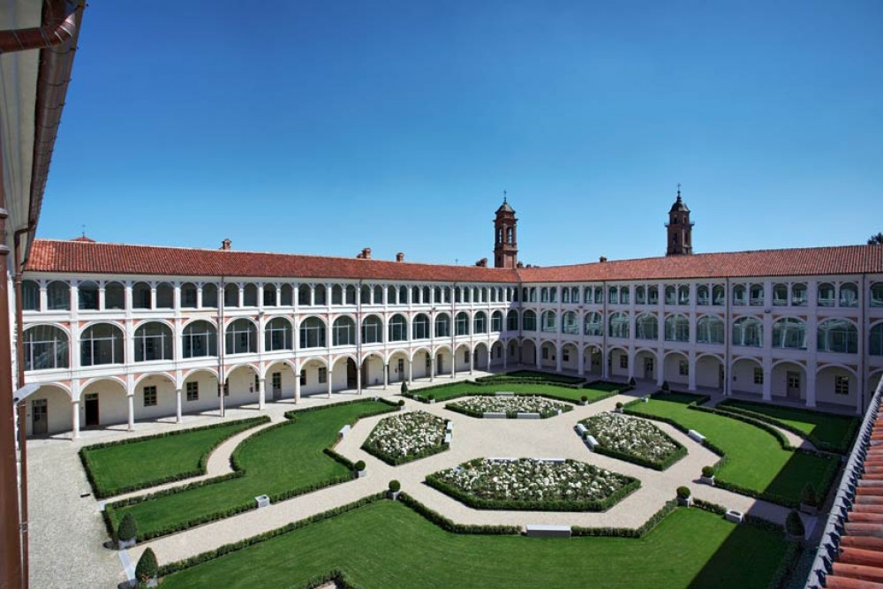

Fig. 2 – Ex Convento di Santa Monica, sede del Corso di Laurea a Savigliano (CN).

Fig. 3 – Distribuzione dei titoli di studio dei candidati che hanno superato il test di ammissione al Corso di Laurea in Scienze della Formazione Primaria.

2. Il DM 249/2010
Il corso di laurea magistrale a ciclo unico in Scienze della Formazione Primaria (LM-85bis), istituito con il DM 10 settembre 2010, n. 249, è a numero programmato con prova di accesso [1]. Il DM 249/2010 prevede che i laureati della classe LM-85bis devono aver acquisito solide conoscenze nei diversi ambiti disciplinari oggetto di insegnamento (linguistico-letterari, matematici, di scienze fisiche e naturali, storici e geografici, artistici, musicali e motori) e la capacità di proporle nel modo più adeguato al livello scolastico, all’età e alla cultura di appartenenza degli allievi con cui entreranno in contatto. In coerenza con gli obiettivi indicati dal DM, il corso di laurea magistrale prevede accanto alla maggioranza delle discipline uno o più laboratori pedagogico-didattici volti a far sperimentare agli studenti in prima persona la trasposizione pratica di quanto appreso in aula.
Per quanto riguarda l’ambito disciplinare della fisica, il DM prevede che a tale disciplina siano destinati 8 cfu, ai quali si aggiunge 1 cfu di laboratorio. Il decreto prevede che il profilo dei laureati dovrà comprendere la conoscenza di: misure e unità di misura; densità e principio di Archimede; la composizione atomica dei materiali; elementi di meccanica e meccanica celeste e astronomia; elementi di elettrostatica e circuiti elettrici; il calore e la temperatura; fenomenologie di termodinamica; il suono.
La normativa prevede inoltre che in ciascun insegnamento si tenga conto “dei due ordini di scuola cui il corso di laurea abilita” e si rispetti il requisito secondo cui “esempi, esercizi e proposte didattiche devono essere pensati e previsti sia per la scuola dell’infanzia che per la scuola primaria”.

3. Fondamenti e didattica della fisica
L’insegnamento di fisica attivato presso il corso di laurea in Scienze della Formazione Primaria dell’Università di Torino è denominato “Fondamenti e didattica della fisica”. Si trova quindi esplicitato, fin dalla denominazione, quanto espressamente previsto dal DM 249/2010, ovvero che in ciascun insegnamento, oltre ai fondamenti disciplinari deve essere “compresa una parte di didattica della disciplina stessa”.
Poiché all’interno del Corso di Laurea in Scienze della Formazione Primaria dell’Università di Torino ogni cfu corrisponde a 7 ore di didattica frontale, l’insegnamento di fisica, come tutti gli altri insegnamenti da 8 cfu, ha una lunghezza di 56 ore.
L’insegnamento è in realtà un modulo di un esame integrato, comprendente anche un modulo da 28 ore di chimica. L’insegnamento integrato è denominato “Fondamenti e didattica della fisica e della chimica” ed ha un peso di 12 cfu, a cui si aggiunge 1 cfu di laboratorio di fisica. All’interno del piano carriera, l’insegnamento è collocato al 2° anno: è quindi erogato dopo l’insegnamento di “Fondamenti e didattica della matematica” da 10+1 cfu (1° anno) e prima dell’insegnamento di “Fondamenti e didattica delle scienze naturali” da 12+1 cfu (3° anno).
I contenuti dell’insegnamento, oltre a comprendere la conoscenza degli ambiti disciplinari citati dal Decreto, sono in linea con metodologie e contenuti suggeriti dalle Indicazioni nazionali per il curriculo della scuola dell’infanzia e del primo ciclo di istruzione (2012) [2]. Nello specifico, l’insegnamento di Fondamenti e didattica della fisica si articola in quattro parti:
- una prima parte sulla misura, con particolare riferimento per le misure di spazio (lunghezza e superficie) e di tempo;
- una seconda parte sulla materia, sul concetto di peso nelle sue diverse accezioni (quantità di materia e forza-peso), sulla differenziazione tra tale concetto e quelli di volume e densità, sulle proprietà dei fluidi con particolare riferimento all’aria e sulla relazione tra materia e suono;
- una terza parte dove, a partire dal concetto cardine di energia, si affrontano diversi ambiti delle scienze fisiche, quali i concetti di calore e temperatura, le fenomenologie di elettrostatica, i circuiti elettrici e il magnetismo;
- una quarta parte dedicata alle scienze astronomiche dove, dopo aver preso in esame le proprietà della luce e le caratteristiche delle ombre, si affronta il tema del cielo e le caratteristiche e i movimenti di due tra i suoi principali “abitanti”: il sole e la luna.
Di ogni argomento vengono declinati vari aspetti:
- le idee spontanee dei bambini sui concetti o le fenomenologie trattate (quello che “sanno” i bambini su tali argomenti);
- brevi richiami alla storia dei concetti o delle fenomenologie trattate (quello che “sapevano” gli uomini di scienza del passato);
- i fondamenti disciplinari (il sapere scientifico dei manuali);
- la didattica su tali fondamenti disciplinari (ovvero, come fare didattica sulle scienze fisiche tenendo conto di quello che i bambini probabilmente già “sanno” e tenendo conto dei traguardi di apprendimento fissati dalle citate Indicazioni Nazionali 2012), declinata, laddove possibile, nei due ordini di scuola considerati;
- spunti laboratoriali finalizzati alla realizzazione di piccoli esperimenti con materiali poveri, con la doppia finalità di aiutare l’insegnante a comprendere alcune fenomenologie fisiche o a ritrovare la fisica in oggetti o strumenti di uso quotidiano e, in secondo luogo, di fornire all’insegnante suggerimenti su possibili esperimenti facilmente realizzabili in un contesto classe di scuola primaria o di scuola dell’infanzia, che possano aiutare il bambino nel raggiungimento di determinati obiettivi di apprendimento.
Attraverso questo approccio, che si è recentemente concretizzato nella pubblicazione di un manuale [3], gli studenti di Scienze della Formazione Primaria si accostano ai fondamenti e alla didattica della fisica, scoprendo al contempo che molte delle idee spontanee dei bambini sono anche le loro idee e talvolta erano anche le idee degli studiosi del passato (Figura 4).
Per tutti gli argomenti si affronta la didattica a livello primaria e per gran parte degli argomenti si affronta la didattica anche a livello di infanzia. Non tutti gli argomenti previsti dal DM 249/2010, infatti, sono adatti a livello infanzia e sono stati oggetto di ricerca didattica a tale livello (es. circuiti elettrici, misure di alcune grandezze fisiche e via discorrendo). La gran parte degli argomenti, tuttavia, è comunque inquadrabile all’interno dei campi di esperienza previsti per l’infanzia nelle Indicazioni nazionali.
L’esame è costituito da un appello scritto e da un successivo appello orale verbalizzante. Il superamento dell’appello scritto costituisce requisito indispensabile per l’ammissione all’orale. Lo scritto si compone di una parte sui fondamenti disciplinari (sotto forma di domande aperte e di semplici esercizi numerici o grafici) e di una parte sulla didattica disciplinare (domande aperte). All’orale, dopo una discussione relativa ai contenuti dello scritto, è prevista la presentazione di due oggetti/esperimenti a scopo didattico, realizzati con materiali poveri e adatti a favorire l’apprendimento dello studente di scuola primaria o infanzia e/o a consentire ai docenti di primaria e infanzia di conoscere le idee dei bambini in ambito di scienze fisico-astronomiche. È inoltre prevista, a titolo facoltativo, la realizzazione di un video-tutorial illustrativo sulle modalità di costruzione ed utilizzo dell’oggetto didattico.

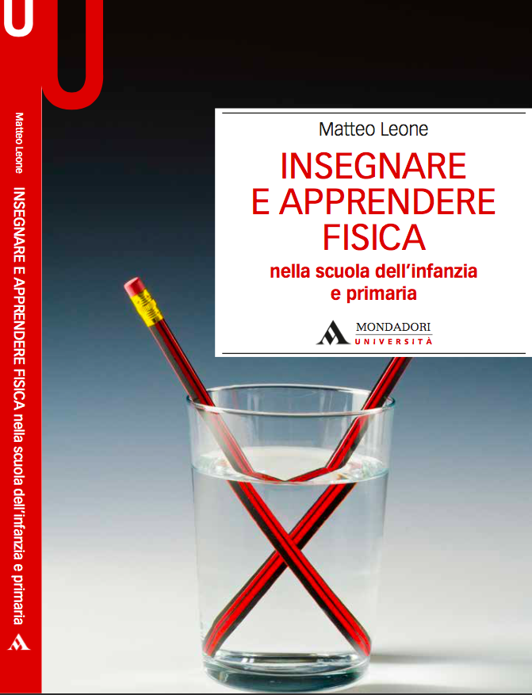

Fig. 4 – Il manuale, di recente pubblicazione, destinato agli studenti di Scienze della Formazione Primaria [3].

4. Il laboratorio
Il laboratorio (da 1 cfu) annesso all’insegnamento di Fondamenti e didattica della fisica consiste di 16 ore di attività in presenza (a cui si devono aggiungere 9 ore di lavoro individuale). La frequenza è obbligatoria, come per tutti i laboratori previsti dal DM 249/2010, con un tetto massimo di assenze del 25%, comunque da recuperarsi. La numerosità degli studenti è pari a 35 unità per ognuno dei 10 gruppi di laboratorio attivati (6 presso la sede di Collegno e 4 presso la sede di Savigliano). I titolari dei laboratori sono docenti a contratto con adeguato curriculum formativo/professionale, quali PhD in Fisica, abilitazione all’insegnamento della fisica nella scuola secondaria e così via.
Le attività di laboratorio consistono nella progettazione e realizzazione di esperimenti, oggetti o giochi didattici con materiali poveri e nella produzione di video-tutorial che illustrino le modalità di realizzazione. La scelta degli esperimenti è funzionale all’apprendimento sia dello studente di Scienze della Formazione Primaria sia del bambino. Il traguardo di apprendimento che il laboratorio si prefigge è quello che lo studente sia in grado di enucleare di ogni manufatto la fisica retrostante e le sue potenzialità didattiche.
La valutazione del laboratorio avviene sia in itinere, a cura dei titolari dei laboratori, attraverso la realizzazione di schede e video-tutorial individuali, report di gruppo e così via, sia in sede di orale, attraverso la discussione di 1 o 2 manufatti (diversi da quelli realizzati in laboratorio) con attenzione per i principi fisici e le potenzialità didattiche.
Tra i progetti attualmente in corso, relativi ai laboratori di fisica, vi sono quelli che vedono l’inserimento di uno o più laboratori residenziali nell’offerta formativa. A questo riferimento, nell’a.a. 2018/19 è stato attivato un laboratorio presso La fabbrica dei suoni, una cooperativa sociale sita a Venasca (CN) che lavora in campo educativo con proposte di didattica esperienziale. L’attività laboratoriale full immersion, concentrata in un weekend, ha visto affiancare alle consuete attività di laboratorio con materiali poveri, la fruizione di un parco tematico in loco interamente dedicato al suono e alla musica. A questo laboratorio residenziale, che riprenderà quando sarà superata la crisi pandemica in corso, se ne aggiungerà un secondo su cielo, luce e ombre in alta Val Varaita (es. Bellino, CN). Infine, è prevista dal 2021/22 la realizzazione di un laboratorio focalizzato sull’introduzione di temi di fisica moderna all’interno della scuola primaria, frutto di uno specifico lavoro di tesi di laurea in Scienze della Formazione Primaria.
Un altro progetto attualmente in corso ha a che fare con gli spazi destinati ai laboratori all’interno dei locali dell’Ateneo. In particolare, è in corso l’allestimento di due aule-laboratorio per la didattica delle scienze (fisica, chimica, scienze della terra, scienze della vita, matematica) presso le due sedi di Collegno e Savigliano del Corso di Laurea ed è in fase di ristrutturazione uno spazio annesso alla sede di Collegno che ospiterà, tra le altre, una seconda aula-laboratorio per la didattica delle scienze.

5. Le tesi di laurea
Dal 2011/12 ad oggi sono state completate e discusse circa 90 tesi di laurea presso il Corso di Laurea in Scienze della Formazione Primaria. Tutte le tesi discusse si configurano come tesi di ricerca, quasi tutte a carattere sperimentale / sul campo, e come tali riconosciute anche ai fini delle attività di tirocinio diretto del Corso di Laurea. 76 tesi si sono svolte presso scuole primarie e 17 presso scuole dell’infanzia (soprattutto nelle province di Torino e Cuneo). Gli ambiti della fisica affrontati sono stati i più vari (Figure 5 e 6). Denominatore comune di tutti i lavori di tesi in didattica della fisica è la meticolosa attenzione per la diagnosi delle idee spontanee dei bambini [4]. I lavori di tesi si sono svolti in contesti molto diversificati, quali aule scolastiche, palestre, cortili/giardini, planetari, palazzetti dello sport, laboratori universitari (ad esempio nell’ambito dell’iniziativa Bambine e Bambini – Un giorno all’Università, promossa dalla Città di Torino con l’Università, il Politecnico ed altri Istituti di formazione superiore) e festival scientifici aperti alla cittadinanza (quali la Notte dei Ricercatori o il Festival dell’Innovazione e della Scienza di Settimo Torinese). I risultati delle migliori tesi sono presentati nel Convegno Nazionale di Didattica della Fisica e della Matematica (DIFIMA) che si svolge a Torino con cadenza biennale [5].

Fig. 5 – Ambiti disciplinari delle tesi in didattica della fisica realizzate presso scuole dell’infanzia.

Fig. 6 – Ambiti disciplinari delle tesi in didattica della fisica realizzate presso scuole primarie.

6. Fisica e le altre scienze del Corso di Laurea
La collaborazione tra la fisica e le altre scienze del Corso di Laurea, già portata avanti in passato con la realizzazione di specifiche ricerche finanziati UniTO di Ricerca Locale [6], sta sempre più rafforzandosi ed andrà a coprire in futuro anche tutto l’ambito della formazione dei docenti in servizio, sulla scia delle “Giornate per la didattica della Matematica e delle Scienze” organizzate annualmente dall’Ufficio tirocinio del Corso di Laurea e destinate principalmente ai tutor accoglienti all’interno delle scuole [7]. Con quest’obiettivo, sono stati di recente organizzati laboratori di formazione docente sulla didattica outdoor con i colleghi di area scientifica di Scienze della Formazione Primaria (chimica, scienze naturali, geografia) presso il Parco della Certosa a Collegno (Fare scuola fuori dalla scuola – Collegno città dell’educazione outdoor, 4 settembre 2020) e sono stati di recente conferiti dall’Università di Torino, nell’ambito delle dotazioni destinate ai Dipartimenti di Eccellenza, assegni di ricerca sulla didattica della fisica e sulla didattica della geografia col fine di studiare le potenzialità dell’approccio outdoor per la didattica delle scienze.

Bibliografia
[1] MIUR 2011 Decreto 10 settembre 2010, n. 249. Regolamento concernente: “Definizione della disciplina dei requisiti e delle modalità della formazione iniziale degli insegnanti della scuola dell’infanzia, della scuola primaria e della scuola secondaria di primo e secondo grado ai sensi dell’articolo 2, comma 416, della legge 24 dicembre 2007, n. 244”. Gazzetta Ufficiale della Repubblica Italiana. Parte prima. 31 gennaio 2011
[2] MIUR 2012 Indicazioni nazionali per il curricolo della scuola dell’infanzia e del primo ciclo d’istruzione, in Annali della Pubblica istruzione, numero speciale 2012
[3] Leone M 2020 Insegnare e apprendere fisica nella scuola dell’infanzia e primaria (Milano: Mondadori Università)
[4] Leone M 2017 Fisica “spontanea”: le rappresentazioni mentali degli studenti della scuola primaria, in Robutti O et al (a cura di), Insegnare e imparare matematica e fisica: insegnanti e studenti per una didattica inclusiva (Milano: Ledizioni) p 37
[5] Leone M e Rinaudo M 2018 Fisica nella formazione primaria: presentazione del workshop e delle comunicazioni, in Bonino R et al (a cura di), Matematica e Fisica nelle istituzioni: curriculum, valutazione, sperimentazione (Torino: Graphot) p 84
[6] Giorda C, Leone M, Morselli F e Sabena C 2014 Lo spazio in geografia, fisica e matematica. Un concetto ponte per didattiche interdisciplinari? Ambiente Società Territorio LVIV:3 p 10
[7] Leone M 2019 La forma dell’acqua: didattica delle scienze fisiche nella scuola dell’infanzia, in Ardissino et al (a cura di), Ricerca didattica per la scuola dell’infanzia (Milano: FrancoAngeli) p 224

